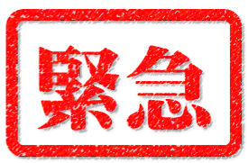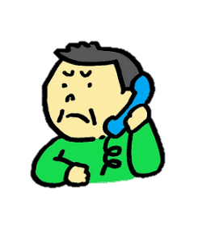

それって

詐欺でしょ！

～岐阜北警察署からのお知らせ～

　　　　　　　　　緊　急　版

**岐阜北警察署管内のニセ電話詐欺被害【令和５年１０月末】**



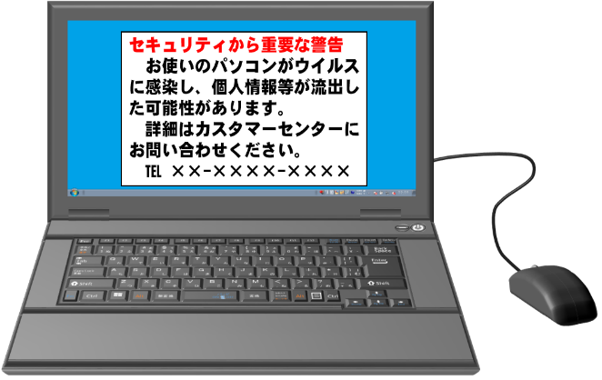

　コンビニで電子マネーカードを購入させ、番号を教えさせるよう誘導されます。

**「コンビニ」「電子マネーカード」「番号を教えて」は要注意**！！

インターネットを使用中、

「ウイルスに感染した」などと電話番号を記載したニセの画面を表示し、連絡してきた利用者に、修理やウイルス除去名目で金銭等をだまし取る手口

いわゆる「サポート詐欺」に注意！！！

♦♢多発している手口はこれ！♢♦